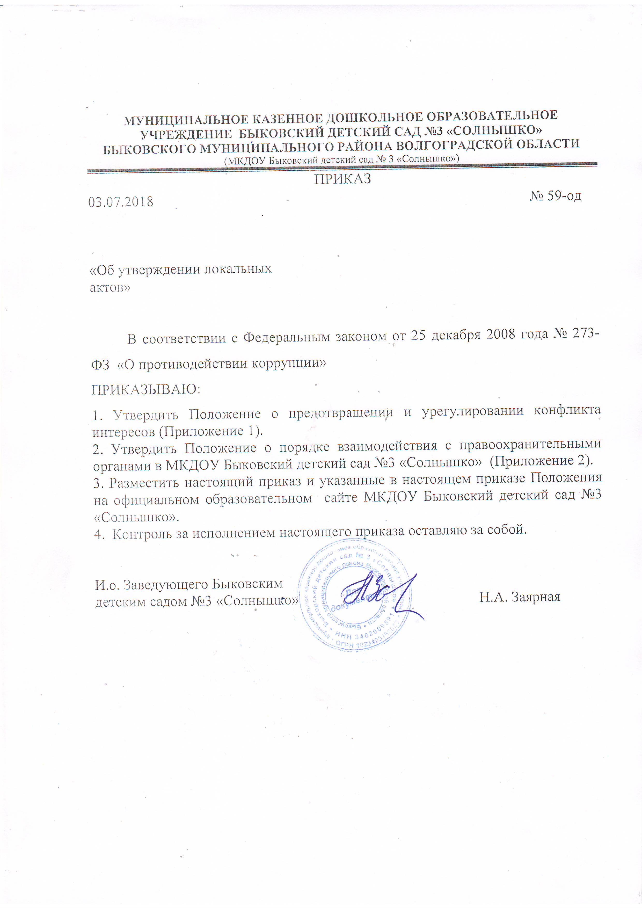
МУНИЦИПАЛЬНОЕ КАЗЕННОЕ ДОШКОЛЬНОЕ ОБРАЗОВАТЕЛЬНОЕ УЧРЕЖДЕНИЕ БЫКОВСКИЙ ДЕТСКИЙ САД №3 «СОЛНЫШКО»
БЫКОВСКОГО МУНИЦИПАЛЬНОГО РАЙОНА ВОЛГОГРАДСКОЙ ОБЛАСТИ
(МКДОУ Быковский детский сад № 3 «Солнышко»)
ПРИКАЗ
03.07.2018 № 59-од

«Об утверждении локальных актов»

В соответствии с Федеральным законом от 25 декабря 2008 года № 273-ФЗ «О противодействии коррупции»
ПРИКАЗЫВАЮ:
1. Утвердить Положение о предотвращении и урегулировании конфликта интересов (Приложение 1).
2. Утвердить Положение о порядке взаимодействия с правоохранительными органами в МКДОУ Быковский детский сад №3 «Солнышко» (Приложение 2).
3. Разместить настоящий приказ и указанные в настоящем приказе Положения на официальном образовательном сайте МКДОУ Быковский детский сад №3 «Солнышко».
4. Контроль за исполнением настоящего приказа оставляю за собой.

И.о. Заведующего Быковским
детским садом №3 «Солнышко» Н.А. Заярная

